面对疫情，老师该如何线上教学
春节期间，新型冠状病毒肺炎疫情时刻牵动着大家的心！在此非常时期，智慧树网将为各高校免费提供可支持远程直播互动教学的在线教学协作平台！
从课前准备，到学习任务部署，从在线实时授课，到课后在线答疑，智慧树网助力异地教学，让每一位老师都有“九阳神功”护体，真正实现停课不停学！
神功九重，拾级而上，我们一路相随

操作目录
一、 【必要步骤】登录注册，并创建线上课程 2
二、 老师如何发布课程内容，让学生在线自主学习？ 5
三、 老师如何在线上进行课程直播 8
四、 老师如何在课外跟学生进行线上互动 11
五、 老师如何布置作业 13
六、 老师如何布置测验或考试 16
七、 老师如何查看学生在线学习情况 19
八、 老师如何设置成绩来评判学生在线学习效果（可选） 21
九、 利用线上“金课”快速搭建校本课程（可选） 23

【必要步骤】登录注册，并创建线上课程
第一步，注册/登录智慧树网账号：使用智慧树在线大学平台，先需要开通智慧树网的账号。
- 在网页端注册/登录：在浏览器地址栏中输入系统的访问地址【https://www.zhihuishu.com】或百度搜索“智慧树网”，点击右上角的登录。在用户名框、密码框输入正确的用户名（手机号）和密码，单击【登录】按钮即可登录本系统。注册只需手机即可完成注册流程。
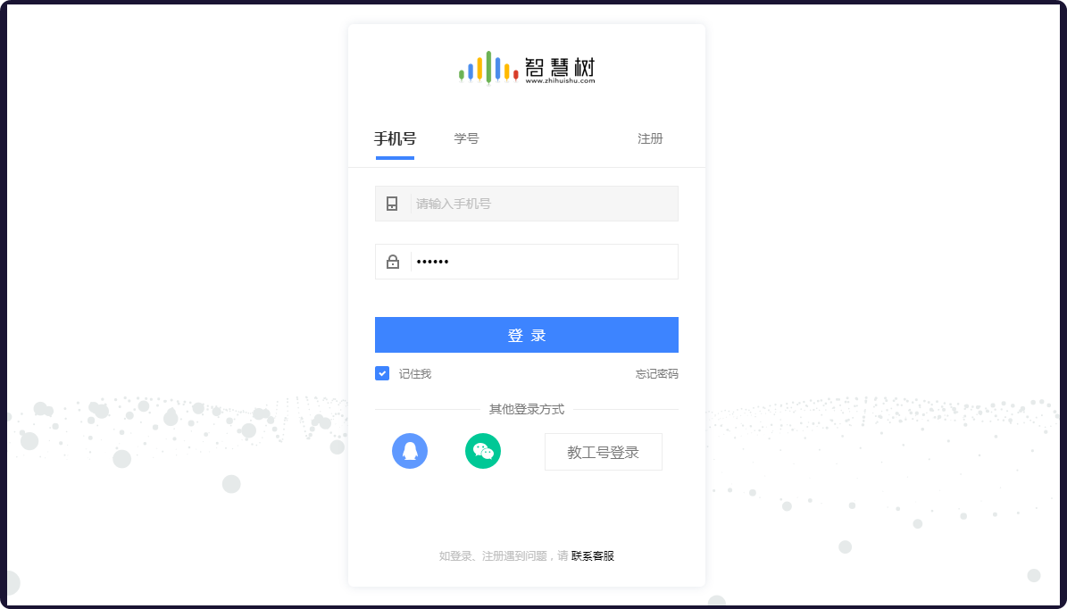
- 使用移动端注册/登录： 扫描下方二维码，或者在应用商店中搜索“知到-教师版”，下载知到-教师版app。在手机桌面上打开“知到-教师版”应用，即可通过用户名、密码注册/登录。同时知到-教师版app应用还提供，验证码登录以及其他第三方快速登录方式。
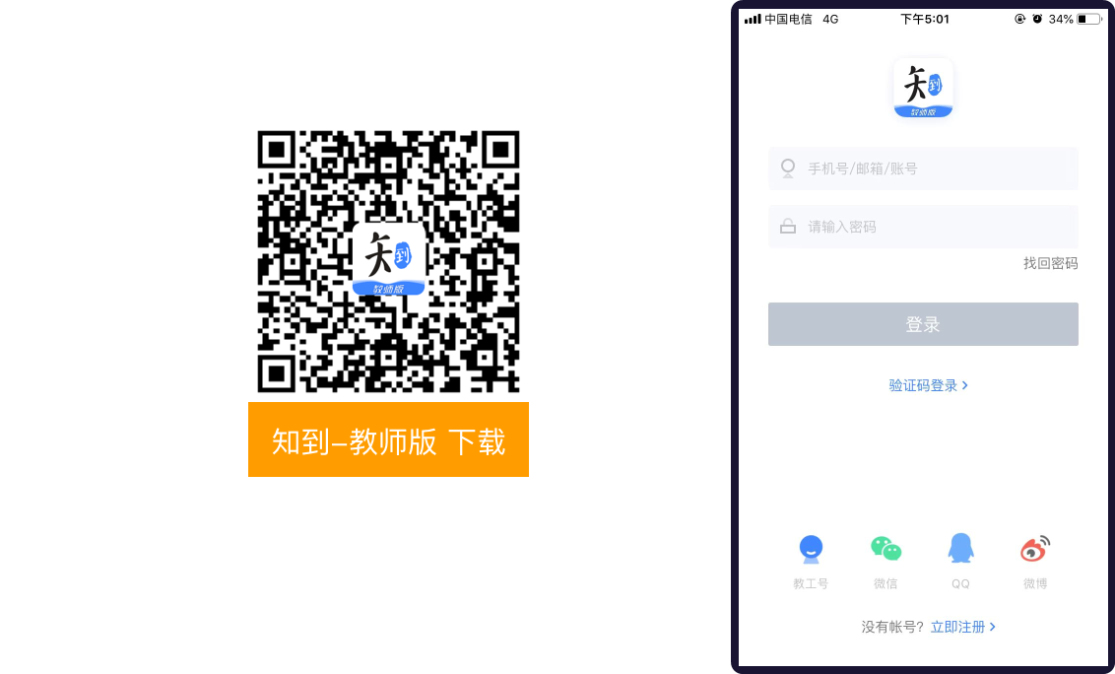
第二步，创建自己的在线课程：在开展线上教学之前，我们首先要拥有一门翻转课。老师在首页点击【新建翻转课】，输入您的课程名称，即可创建课程。
- 新建课程：在首页，点击【新建课程】按钮
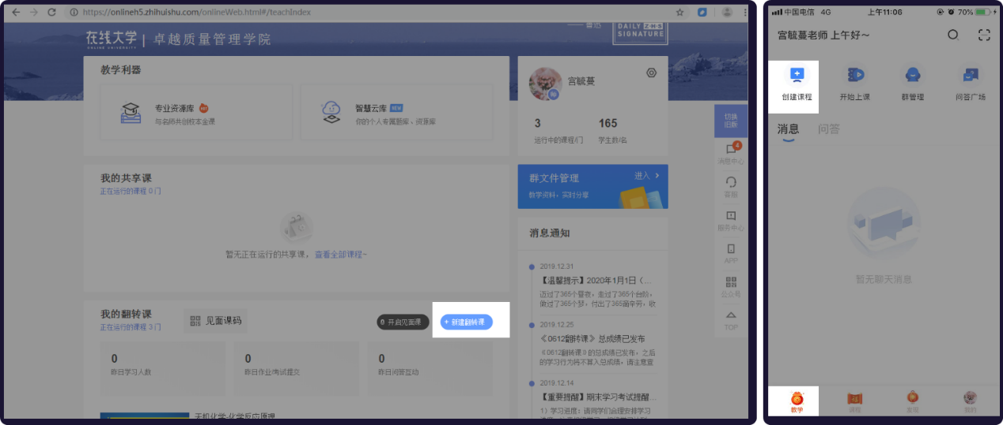
- 输入课程名称：在创建课程页面，输入课程名称，点击【完成并创建】，即可成功创建线上课程，准备教学。
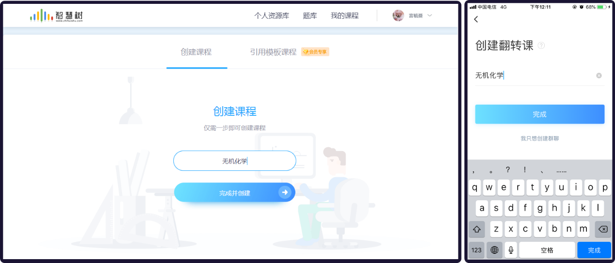

第三步，邀请学生进入课程：课程建好后，需要邀请学生，加入课程进行学习。学生有多种入课方式。在学生管理模块，点击【添加学生】，选择合适的入班方式。建议老师使用【二维码入课】方式，学生只需扫描课程二维码，老师审核通过后即可入班。
- 打开二维码：点击【二维码入课】按钮或右下角的“二维码”图标，打开课程专属二维码；
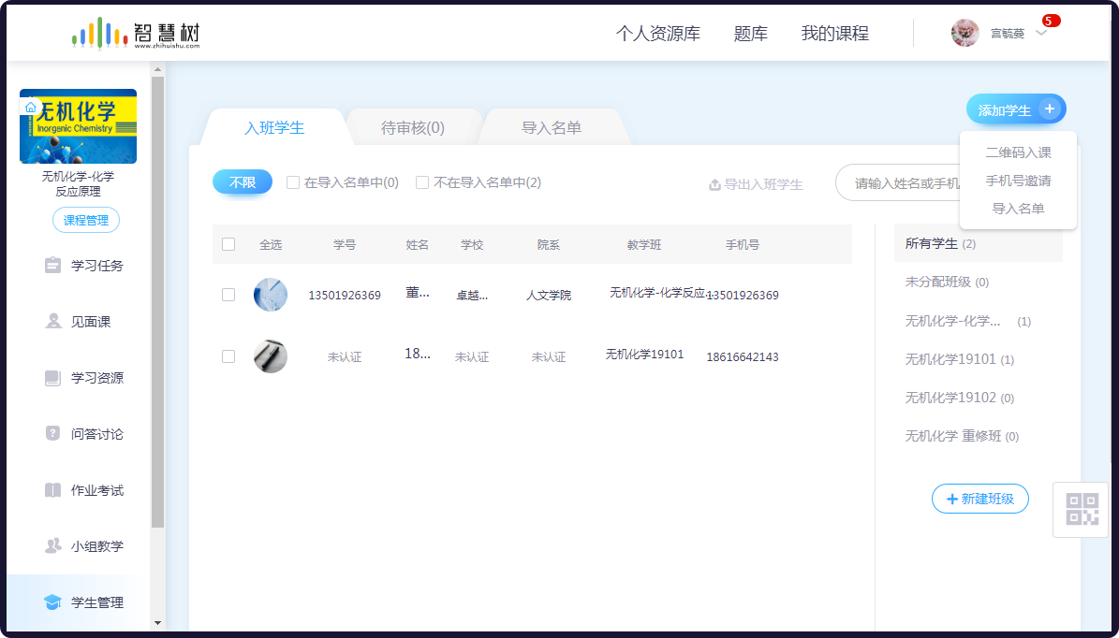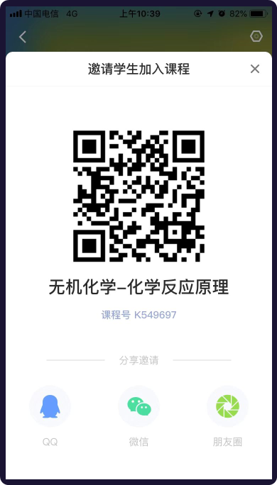
- 学生扫码入课：学生用知到APP端，点击【扫一扫】按钮，扫描课程二维码入课
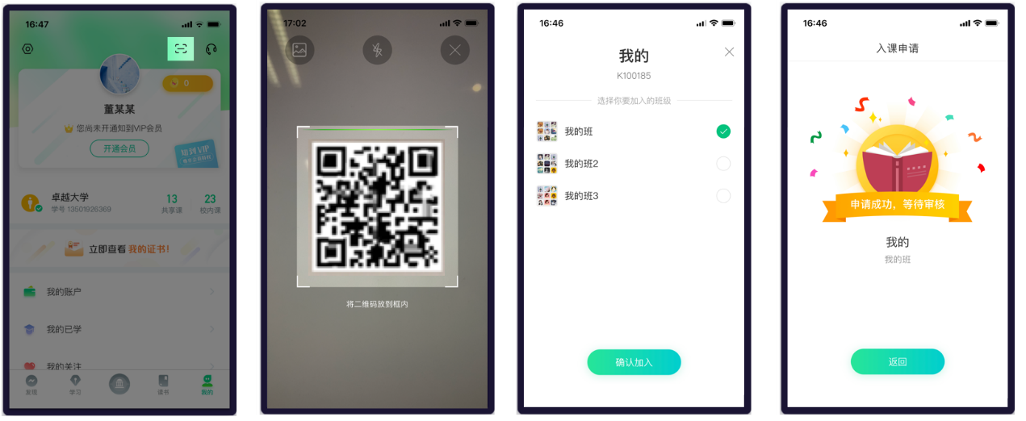

老师如何发布课程内容，让学生在线自主学习？
老师如果想要将学习内容共享给学生，可使用学习资源。网页端点击左侧菜单【学习资源】；在移动端，进入课程空间后，点击菜单【学习资源】，均可进入教学内容页面。老师在此页面可上传课程的教学内容供学生学习。
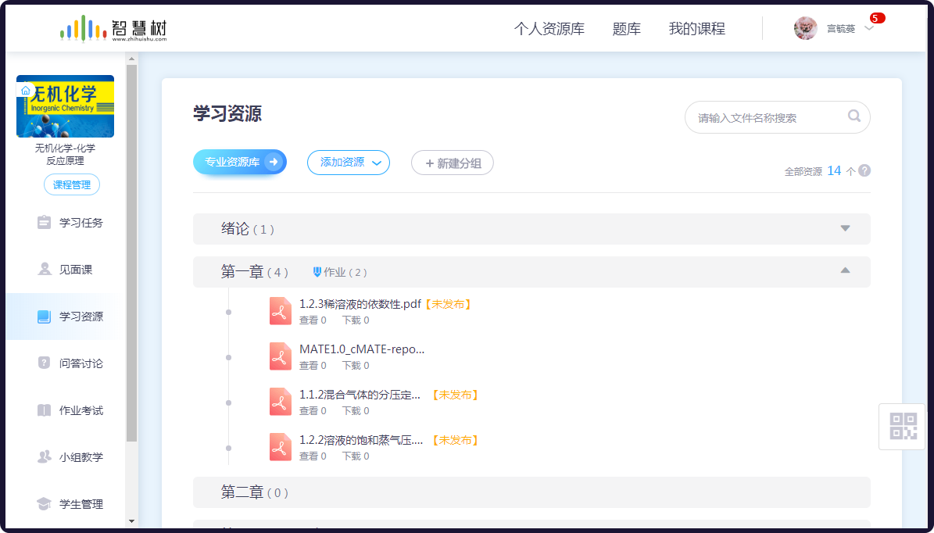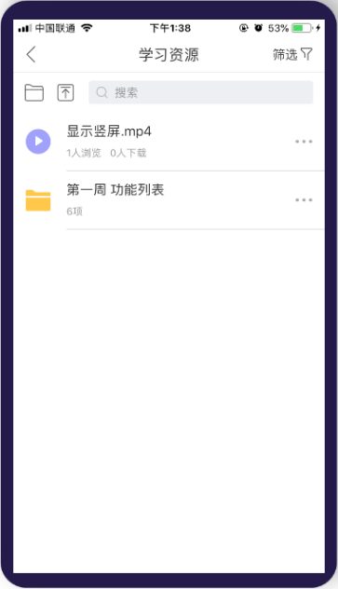
第一步，上传学生线上学习的课程内容：进入学习资源模块后，点击【上传文件】按钮，可以从本地电脑选择文件上传、从个人资源库中选择文件上传、引用智慧树网提供的专业资源库课程资源、或者上传其他网上学习资源的网络链接。注：网页端支持上传各类教学资源（视频、音频、文档、链接、压缩包等，单个文件最大2G）；移动端仅支持上传图片、视频、链接类资源。
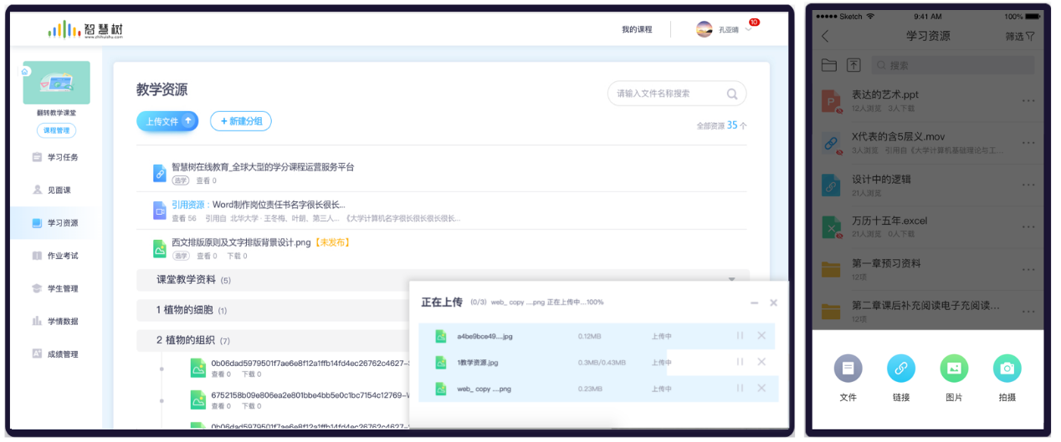

第二步，设计课程内容结构：根据自己的教学设计，合理设计自己的教学内容结构。
- 创建课程内容结构：点击【新建分组】按钮，填写分组名称，例如“第一章 概论”等，点击【保存】，即可保存成功。鼠标悬停于分组，用户可以进行上传文件、发布分组、重命名和删除操作。
- 设计合理的课程结构名称：各组名称可以根据教学内容实际需求灵活设计，可以按章节结构形式，如“第一章”，“第一节”；也可以按教学时间计划来的，如“第一周”，“第二周”；可以按照每次课堂的课前预习为目的，如“2月28日第一堂课课前资料”；也可以根据内容类型来分组，如“学习视频”，“相关论文”，“优秀作品”等。各分组也支持新建分组，最多3层结构。
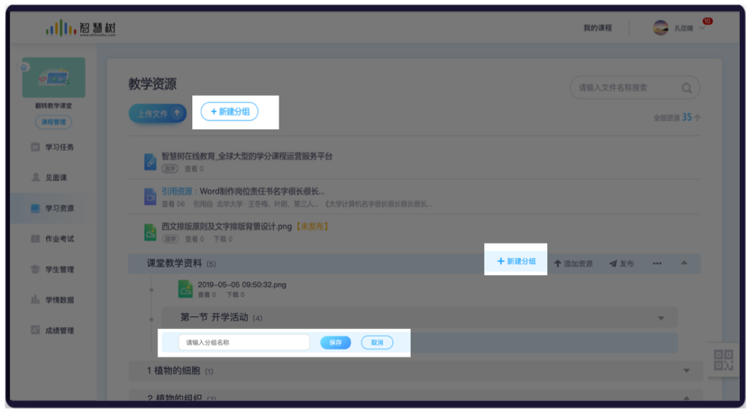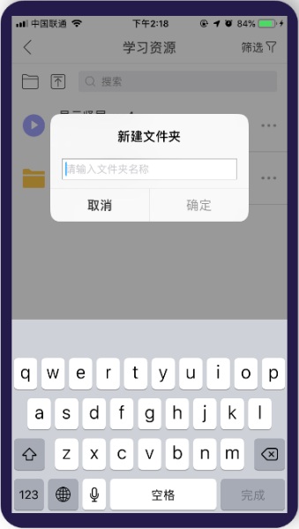
第三步，按需调整课程框架结构：如果发现学习资源的内容分组有问题，可以使用【移动到】功能。鼠标悬停于文件或分组处，点击【移动到】按钮，选择要移动到的分组，点击确定可将文件或分组移动至想要移动到的分组内。
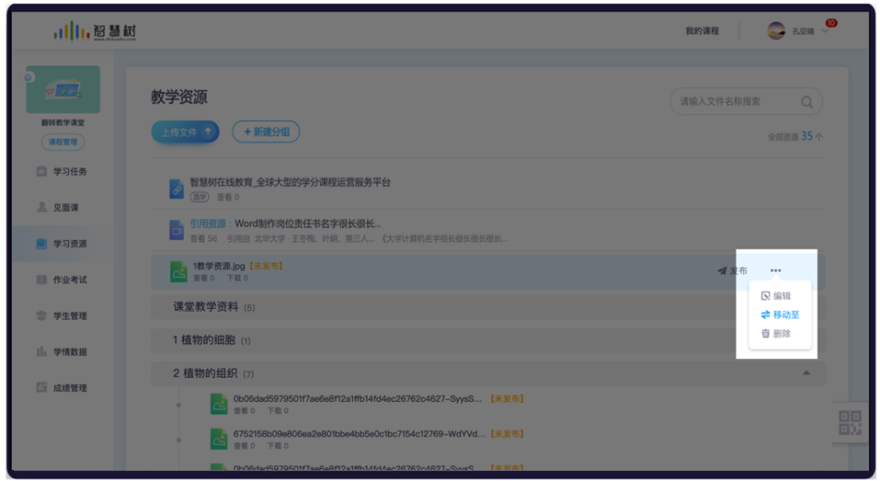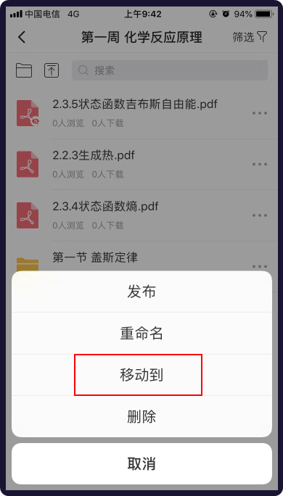
第四步，发布课程内容，供学生在线自主学习：老师上传好课程内容后，如果不发布，学生是不会看到相应的课程内容的。只有点击了【发布】，学生才能看到该课程内容。
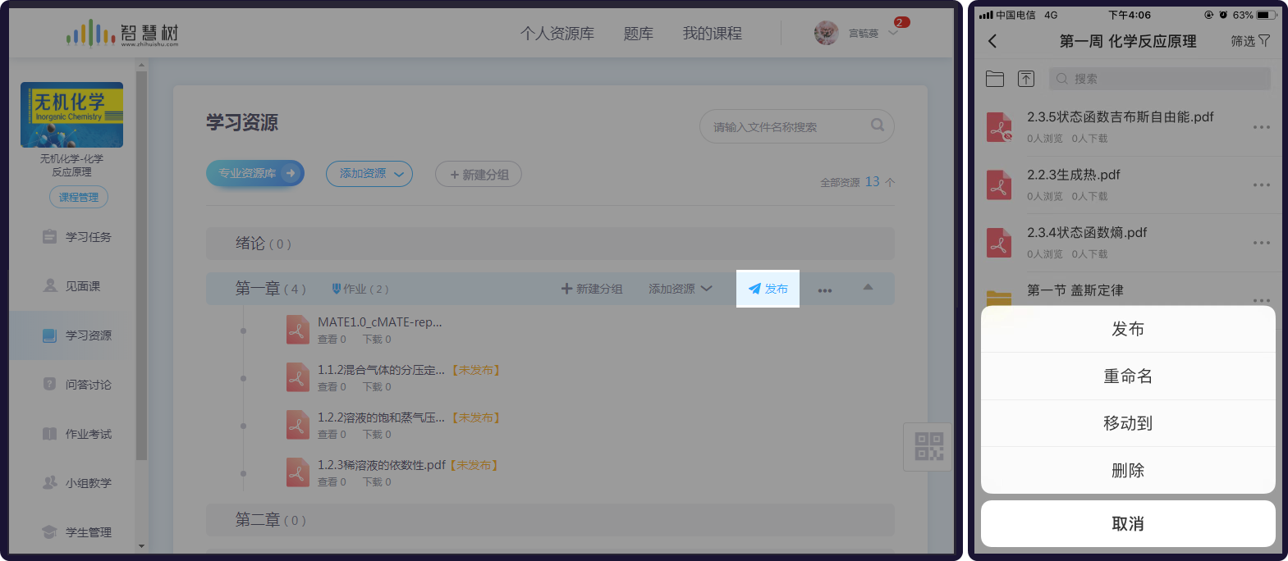

老师如何在线上进行课程直播
当老师与学生无法进行面对面教学时，尤其是本次疫情，为避免传播风险，老师可利用线上直播教学工具进行线上教学。
第一步，上传课件：课前，在学习资源中上传上课时需要使用的课件，课件可以是PPT，视频，图片，word/pdf/excel等文件。具体操作见文档中2、老师如何发布课程内容，让学生在线自主学习
第二步，开启在线直播课：按照学校安排的课表，开启在线课堂。
- 开启线上课堂：进入见面课模块，点击【开始上课】按钮。
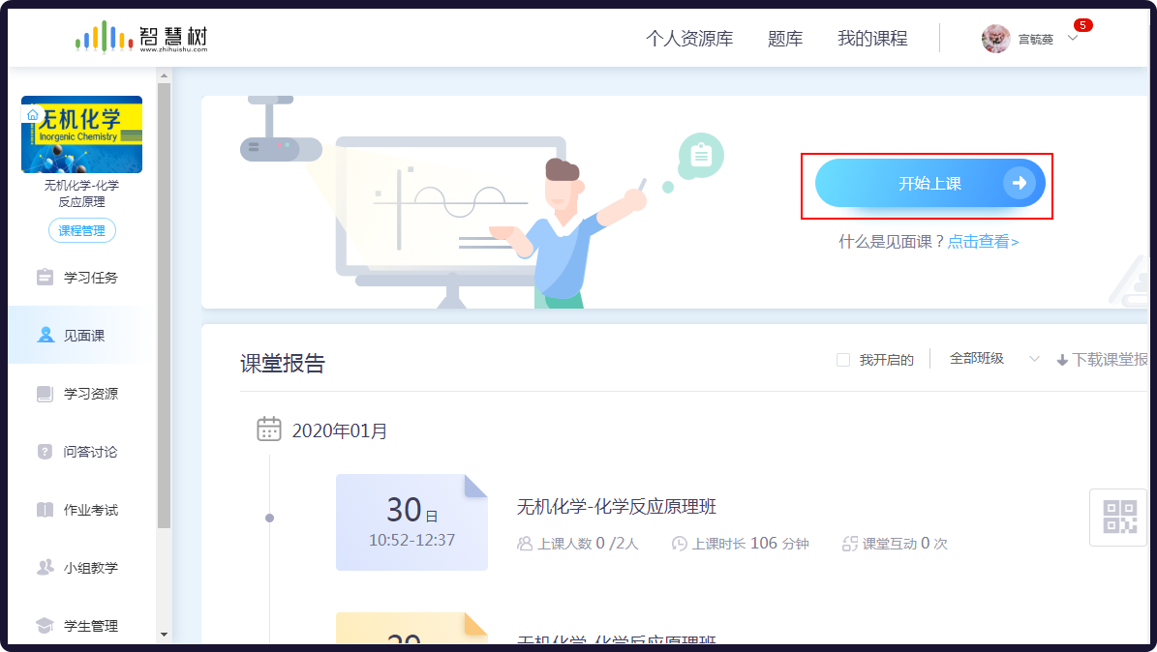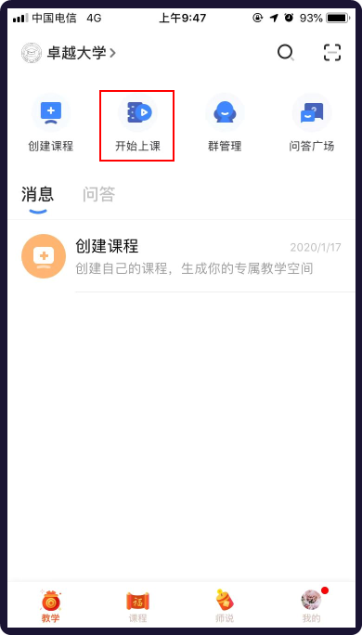
- 开启直播：当无法与学生面对面时，老师就可以开启直播。在见面课页面，点击【开启直播】，老师就可以与学生进行语音直播，学生可以听到老师讲话。注：暂不支持移动端开启直播
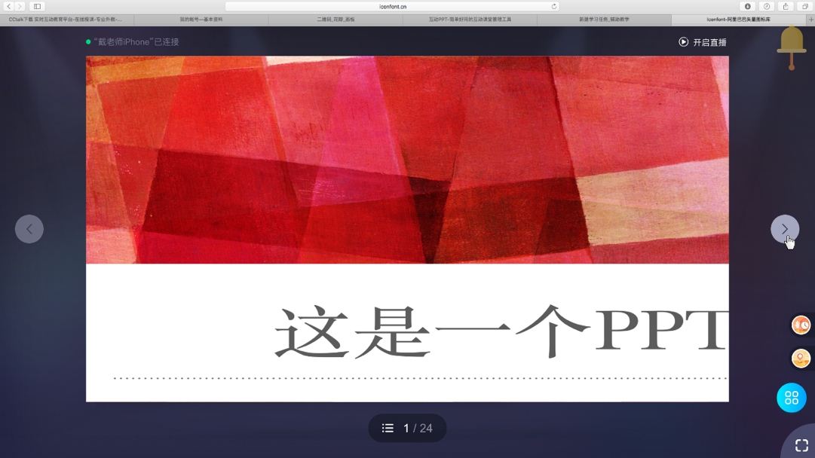
- 选择课件：如果有课件需要让学生看到，点击【打开课件】按钮，选择要打开的课件文档，课件将自动分享给学生。
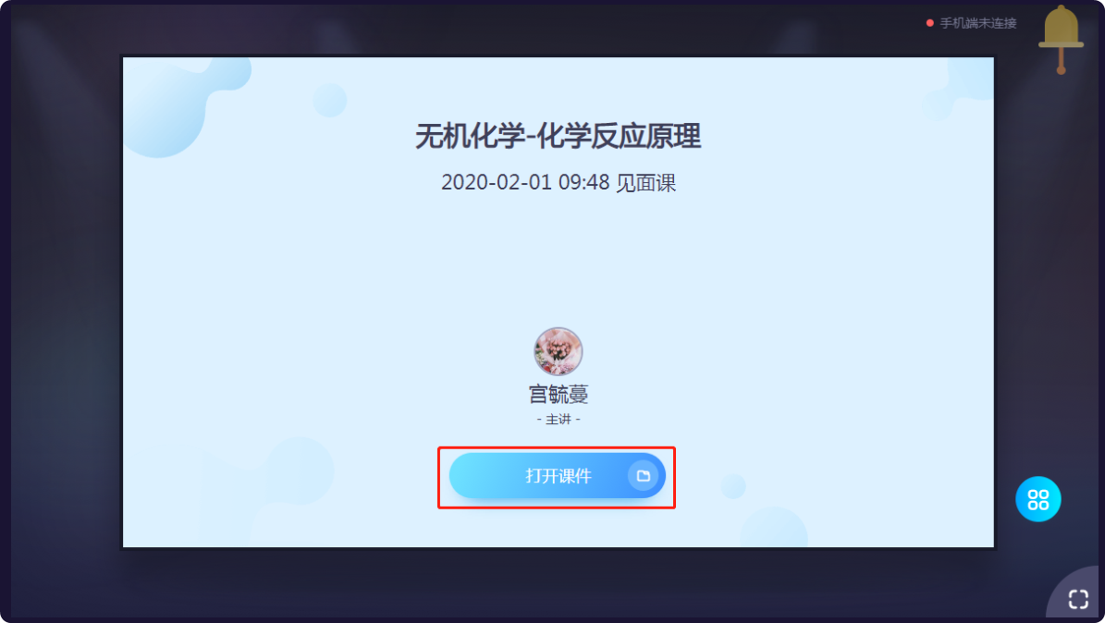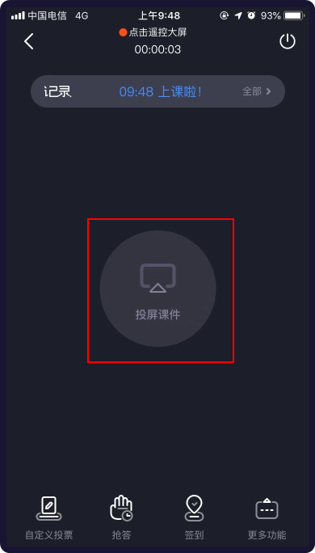
- 进行课堂互动：点击右下角蓝色图标【更多】操作，老师可以选择课堂小工具与学生进行课堂互动。
- 如果上课前需要点名，老师可使用手势签到，进行点名；
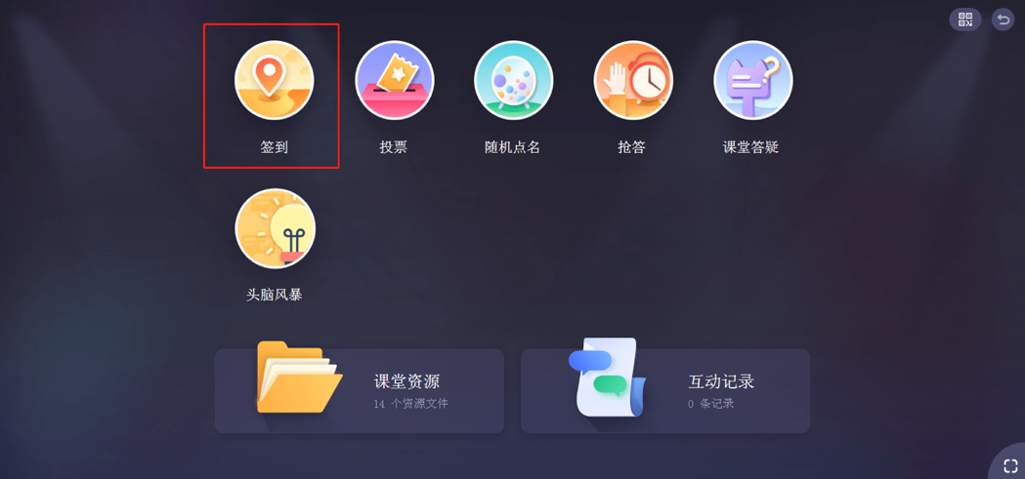
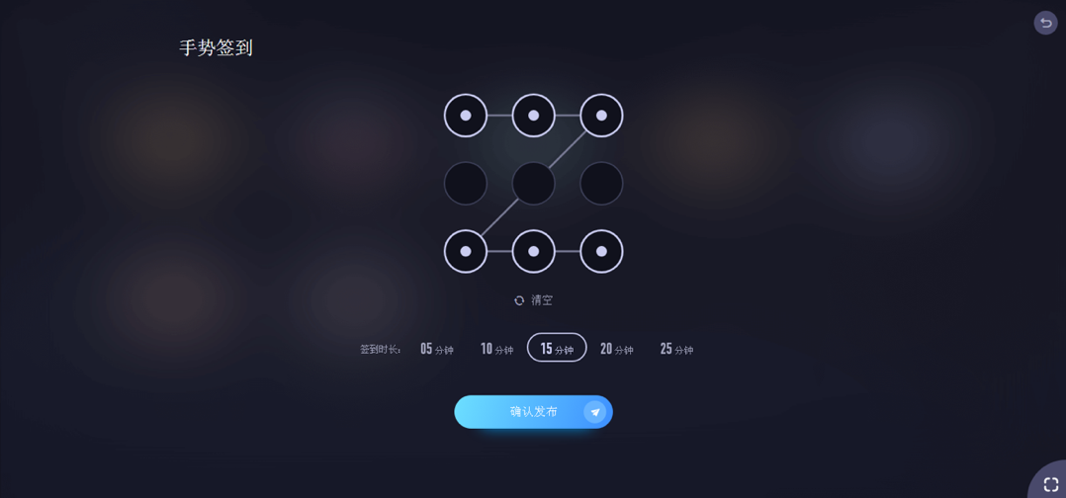

- 如果上课允许学生提问，就可以使用答疑工具；（见上图【课堂答疑】）
- 其他各类课堂互动投票、随机点名、抢答、头脑风暴，老师可以自由选择（同见上图各项课堂互动）
第三步，上课结束，下课：老师在PPT或文件播放页，点击右上角【关闭直播】或者点击【下课】，即可关闭直播。同时系统会为老师生成一份详细的课堂报告。

老师如何在课外跟学生进行线上互动
下课后老师该如何再跟学生进行线上互动呢，学生如果有问题又该怎么办呢？这时我们就可以使用“问答”功能，让问题有个沉淀的地方。
第一步，进入课程空间，点击左侧菜单【问答】，进入问答区。
第二步，在问答区跟学生进行互动，课后持续线上教学。
- 查看学生的问题：老师可在【热门】、【最新】、【精华】栏目中，查看学生的线上问答，并对学生的提问进行回复、点赞或围观；
- 发布话题：在问答模块右上方，点击【发布话题】，老师可以在线上给学生提问题；
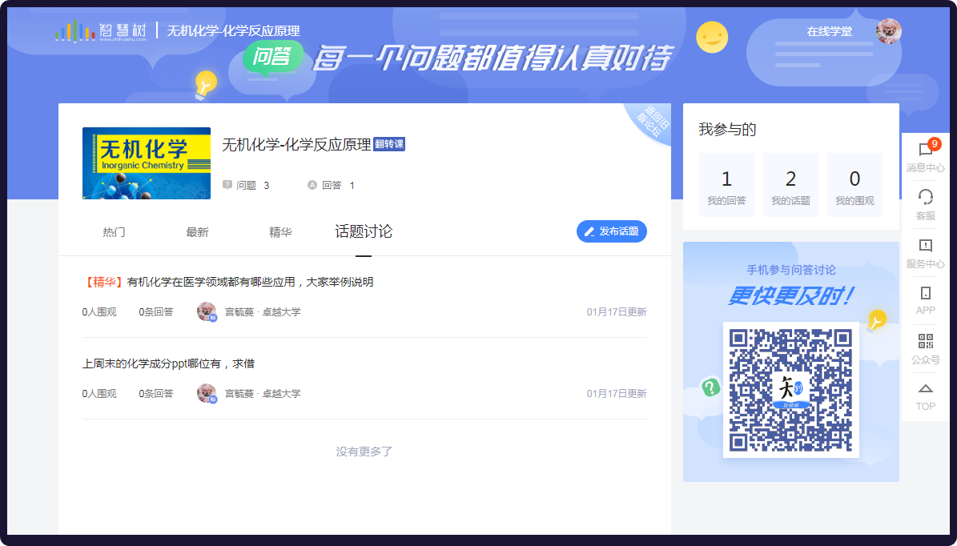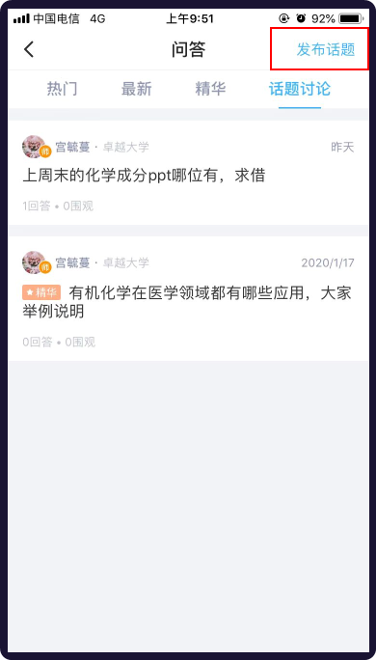

- 好问题置顶：好的问题或者讨论，进入问题详情页，点击【更多】中的【设置精华】功能，对问题进行精华置顶操作。
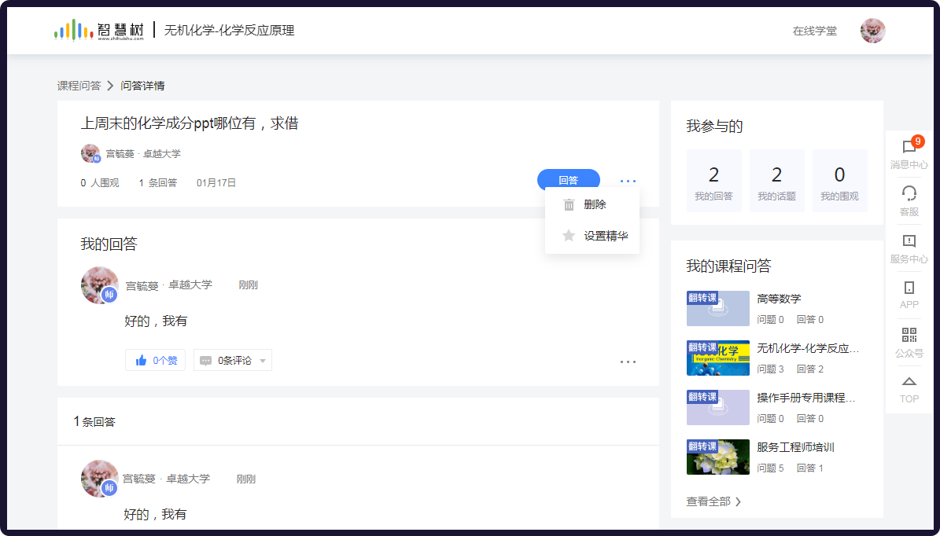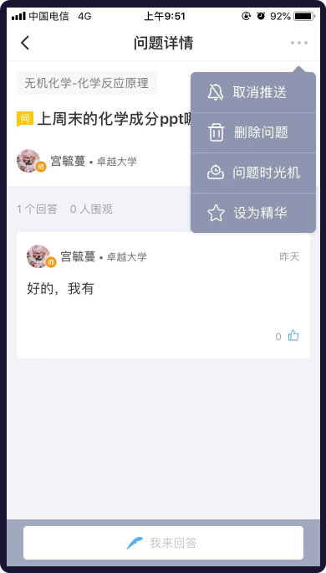

老师如何布置作业
课后老师可以发布在线作业，让学生可以更好的巩固知识点。
第一步，布置在线作业：进入课程空间的左侧菜单栏【作业考试】模块，点击【新建作业】按钮；按照提示，完成3项内容的创建，点击【确认发布】即可发布成功。
- 第一，填写基本信息。基本信息需填写作业标题、作业内容。
- 第二：题库选题（选填）。对于想要建题目的老师，可以先将题目上传到题库中，再从题库中抽题布置作业，客观题系统将自动批阅。
- 第三：作业设置。作业内容设置完成后，还需设置作业截止时间、作业分值等设置信息。
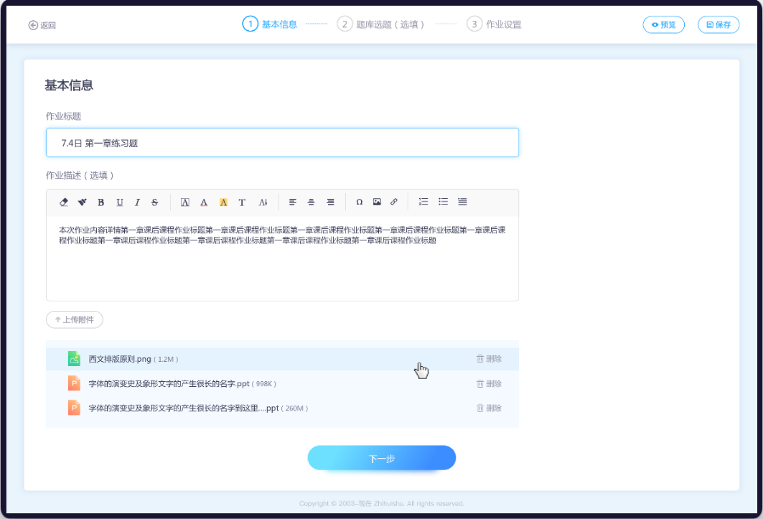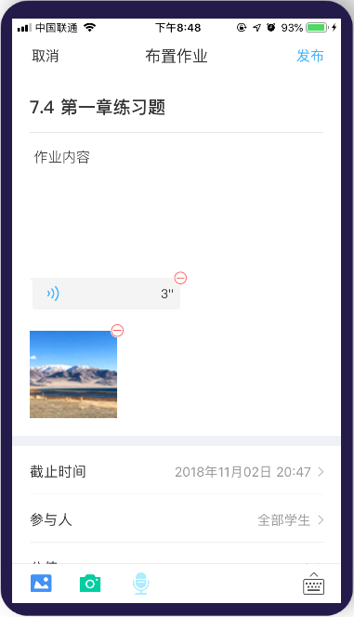

第二步，在线批阅作业：
- 点击作业列表中的批阅数量，进入【作业批阅】页面。
- 老师可查看学生的作业状况，对未交学生可进行催交，对已交的作业可进行打分批阅（可重复批阅）。
- 所有作业批阅完成之后，点击【发布成绩】，即可发布学生成绩。
- 如果希望学生自行查看答案，可点击【公布答案】，选择班级进行答案公布。
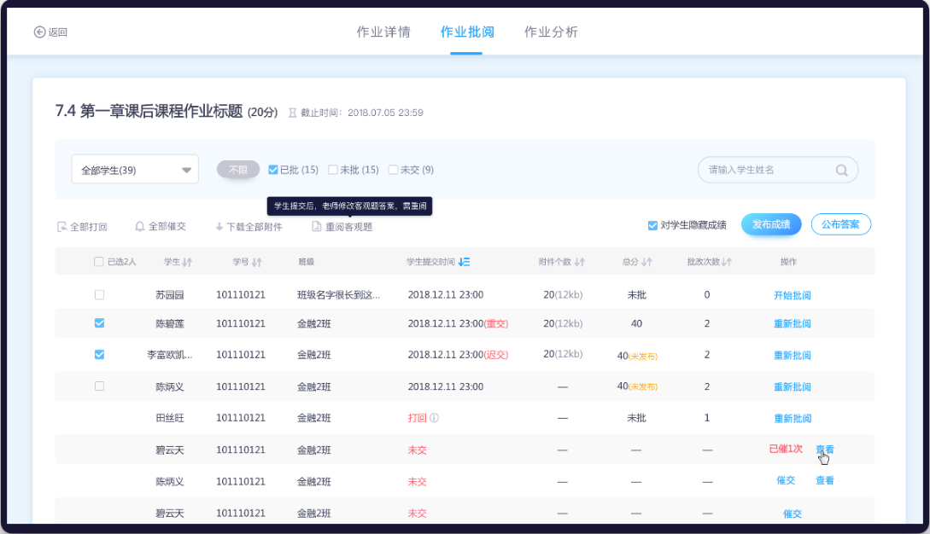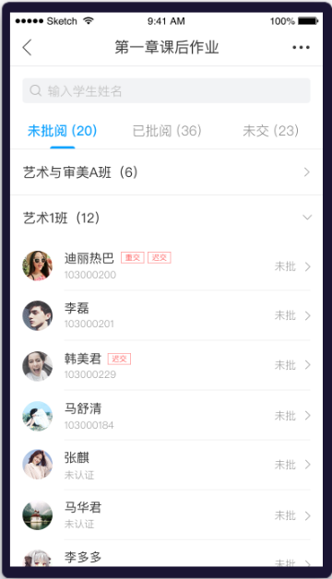

第三步，查看作业分析：全部作业批阅完成后，老师可以查看下系统对本次作业的整体分析，改进教学。
- 切换到【作业分析】页面，老师可查看学生的成绩分布情况，看看成绩分布是否合理。
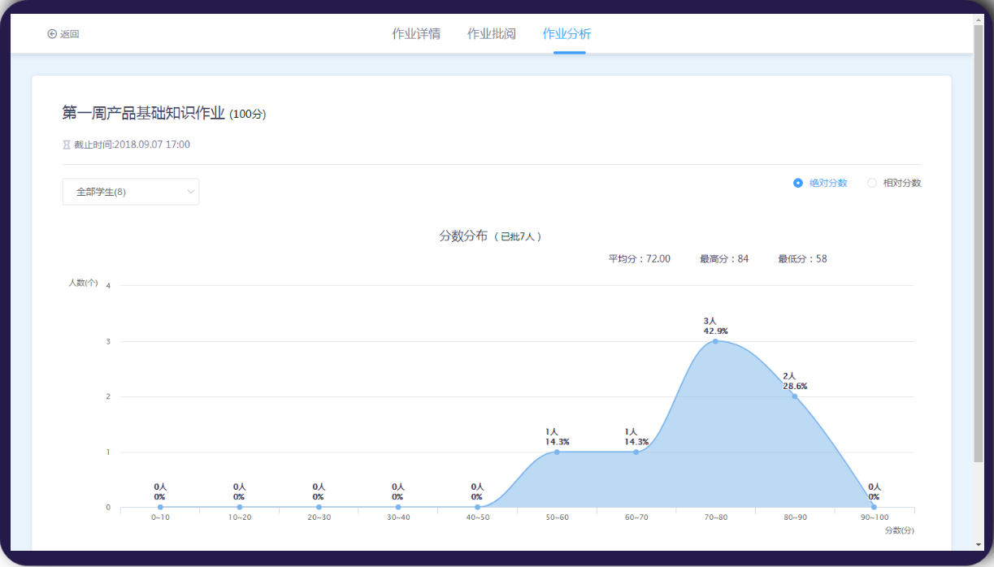
- 试题类的作业还可查看此试题的学生答题情况，老师可以了解此试题已答、答错、未答的学生信息。
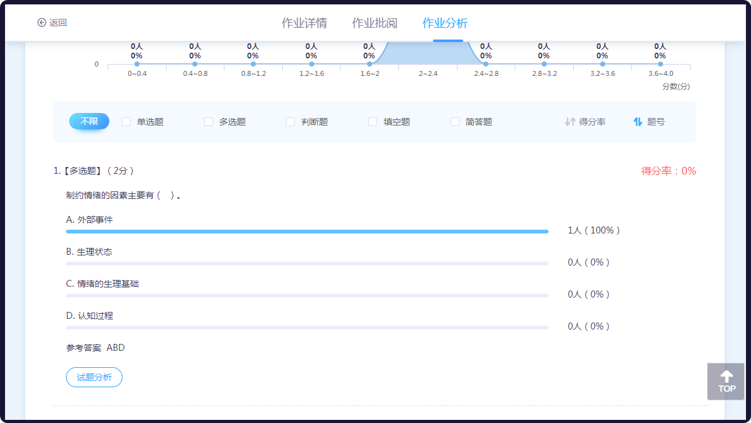

老师如何布置测验或考试
老师可以在线布置阶段性的测试（章测试、周测试、期中测试、甚至期末测试），检测学生阶段性的学习成果。各个测试成绩将可单独作为学生整体考核成绩的一部分。
第一步：布置在线测验：进入“作业考试”模块，点击【新建考试】按钮；按照提示，完成3项内容的创建，点击【确认发布】即可发布成功。注：目前仅支持网页端创建考试
- 第一：填写基本信息。基本信息需填写考试标题、考试内容。
- 第二：题库选题（选填）。对于想要建题目的老师，可以先将题目上传到题库中，再从题库中抽题布置作业，客观题系统将自动批阅。
- 第三：考试设置。考试内容设置完成后，还需设置考试的开始截止时间、考试分值、考试时长等设置信息。
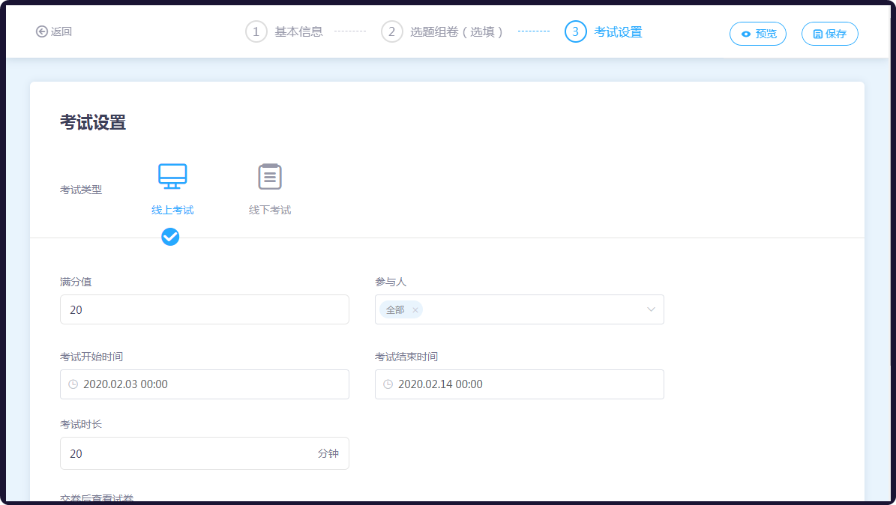

第二步，在线批阅试卷：考试结束后，老师可以线上批阅考试试卷。
- 点击考试列表中的批阅数量，进入【考试批阅】页面。老师可查看学生的考试状况，对未交学生可进行催交，对已交的试卷可进行打分批阅（可重复批阅）。
- 所有考试批阅完成之后，点击【发布成绩】，即可发布学生成绩。
- 如果希望学生自行查看答案，可点击【公布答案】，选择班级进行答案公布。
- 注：考试结束后，系统会自动将学生试卷收回。未提交试卷的学生也会被准时自动提交。
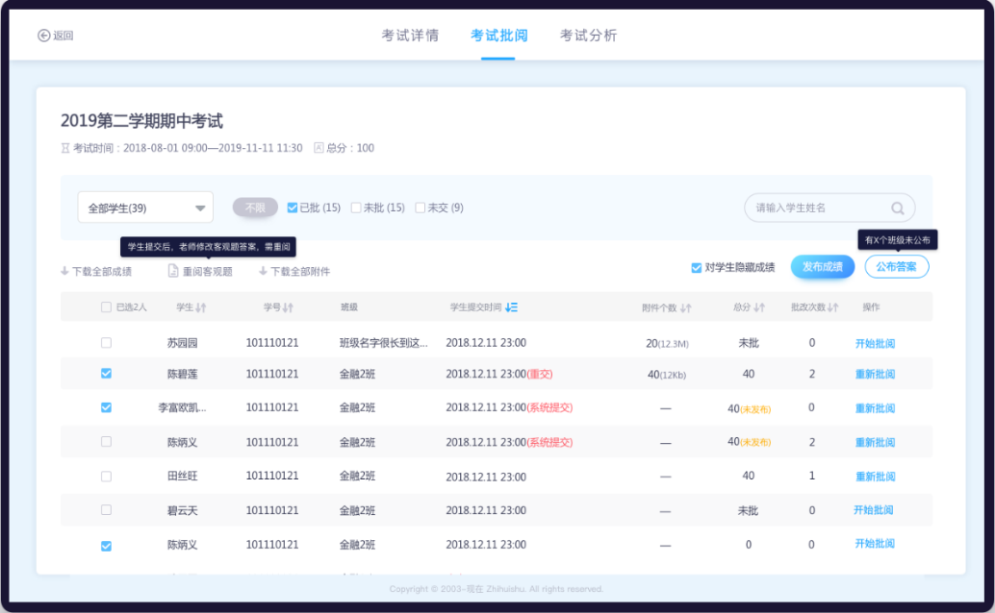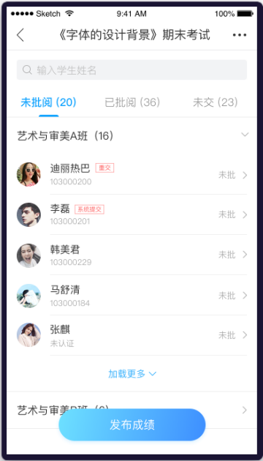

第三步，考后试卷分析：全部考卷批阅完成后，老师可以查看下系统对本次考试的整体分析，改进教学。切换到【考试分析】页面，老师可查看学生的成绩分布情况。同时有客观题的考试，老师还可以查看考试试题的得分率、易错选项等详细试题分析。注：目前仅支持网页端的试卷分析
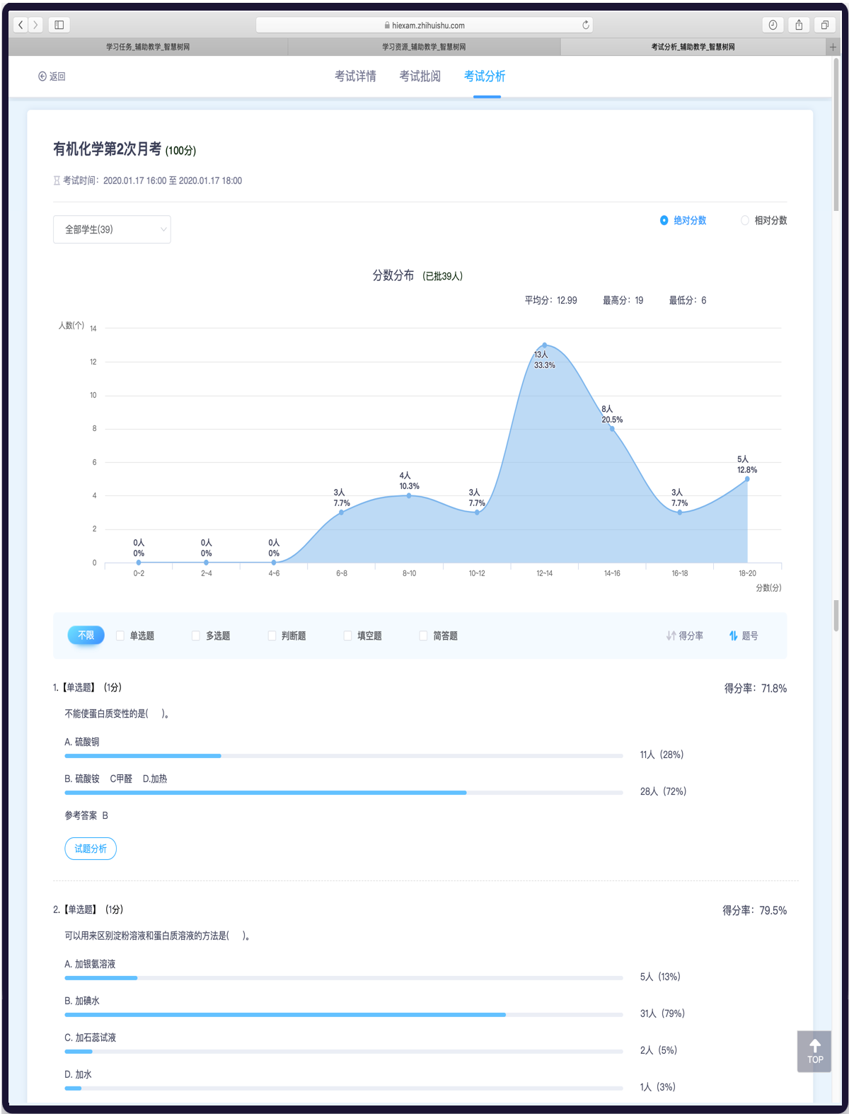

老师如何查看学生在线学习情况
平台会自动统计学生在线学习记录，老师可进入课程空间的左侧菜单栏【学情数据】，查看学生的在线学习数据，及时掌握学生学习进度，以便督促学习或调整教学进度。
1）如何在网页端查看雪上在线学习情况：
第一步，查看资源学习情况：点击查看【资源学习情况】，在资源学习情况页面，可查看各资源的查看情况，点击【详情】，可查看未查看和已查看学生，对未查看的学生可进行提醒，实时掌握各学习内容的学习进度。
第二步，查看学生学习情况：点击查看【学生学习情况】，可查看各学生的学习情况，每个学生查看资源数、下载资源数以及视频学习时长，掌握每个学生的学习情况，用于学习督促。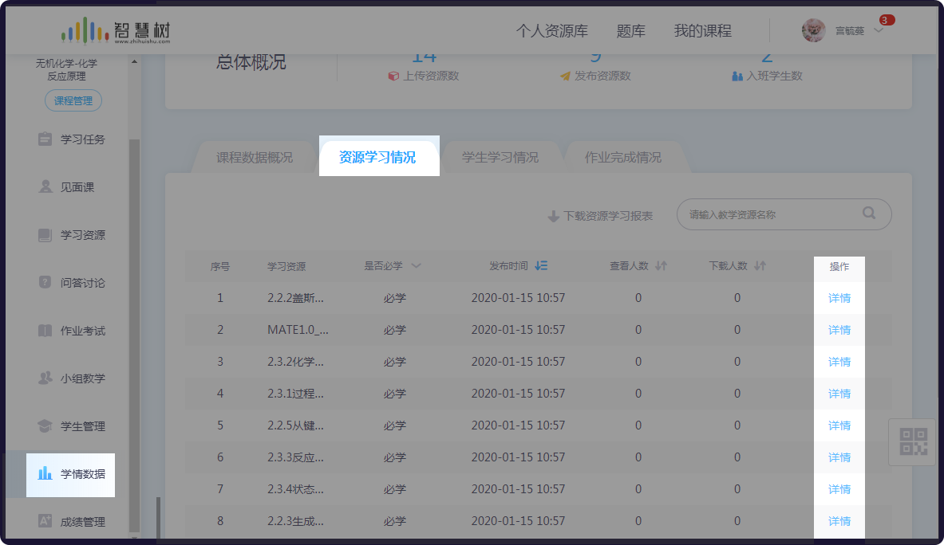

2）如何在移动端查看学生在线学习情况：
第一步，查看资源学习情况：进入课程空间后，点击【学习资源】，可查看所有的教学资源。
第二步，查看资源查看和下载情况：点击某个教学资源的【统计】按钮，可查看该资料的查看和下载情况。点击数据图表，可查看具体的查看人员信息。
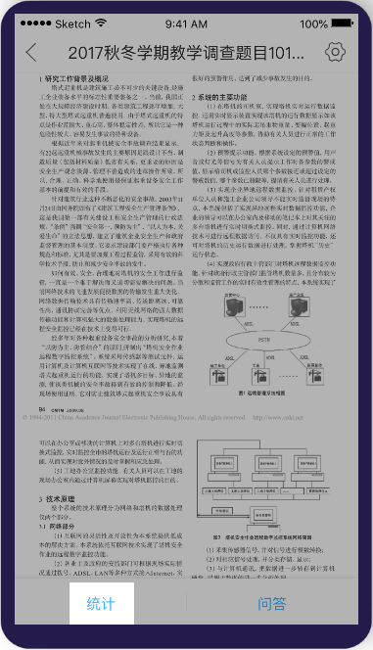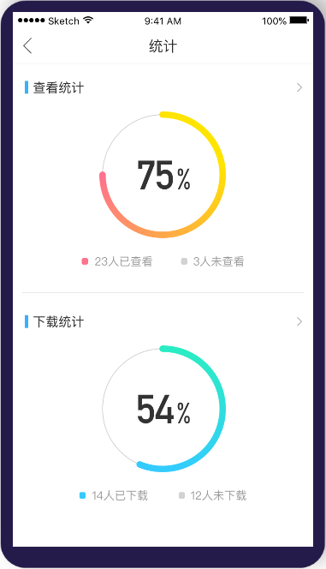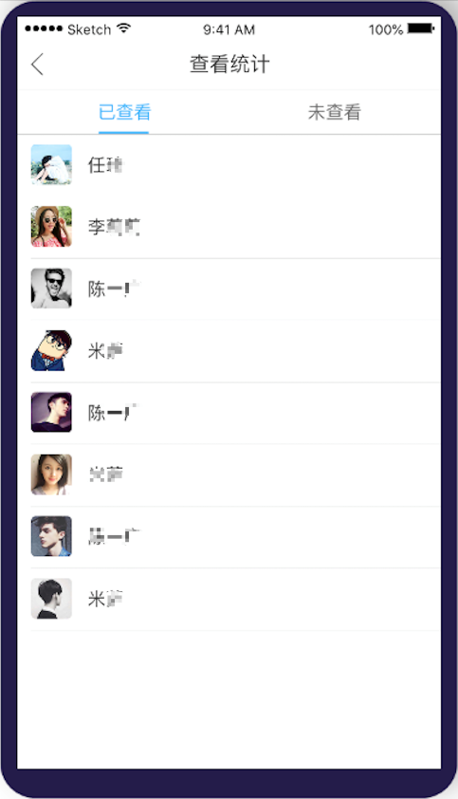
第三步，查看资源相关的学生线上问题：点击某个教学资源的【问答】按钮，可查看该资料的相关的线上问答，老师可以直接参与互动。（见上图）

老师如何设置成绩来评判学生在线学习效果（可选）
多维度成绩管理分析，进行学习过程性评价，让学习评价更加有效。老师可进入课程空间左侧菜单栏的【成绩管理】，可根据实际教学情况灵活设置各项教学活动的分数占比，节省教师在分析及汇总成绩过程中所消耗的精力。注：目前仅支持网页端设置
第一步，设置成绩规则：点击【成绩加权设置】，根据教学测评设计，设置本课程的学习成绩占比。
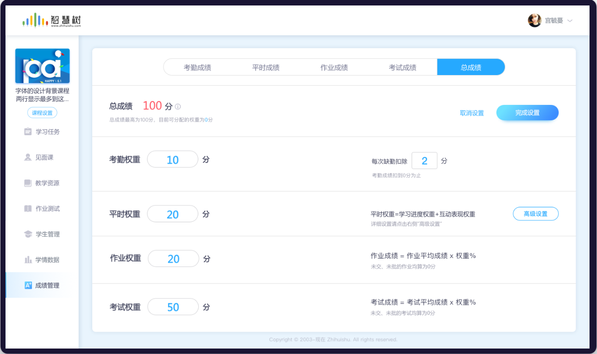

第二步，查看学生各维度成绩信息：除总成绩外，其他4个菜单分别显示了学生在考勤、平时成绩、作业成绩、考试成绩这四项的成绩明细，可用来评判学生的在线学习效果。同时，老师也可将线下的考勤、作业和考试成绩等没有在系统中的考核信息自行录入系统，与线上成绩整合，用于课程全流程的整体评判。
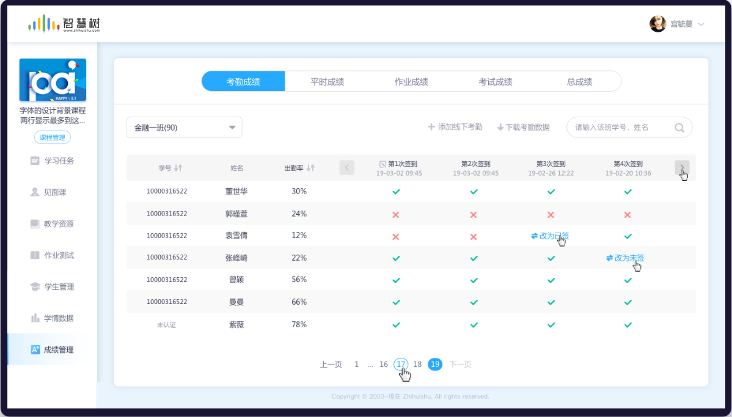

利用线上“金课”快速搭建校本课程（可选）
如果老师没有现成的视频课程资源，可从专业资源库中直接引用，组合符合您自己特色的SPOC。注：使用高校需申请加入中国大学专业共享联盟，并开通联盟会员。具体申请请联系智慧树相关工作人员。目前仅支持在网页端快速搭建课程。
第一步，查看资源库资源：在课程空间中点击左侧菜单【学习资源】，进入学习资源页面，点击【专业资源库】的按钮，就可进入智慧树网提供的专业课程资源库。
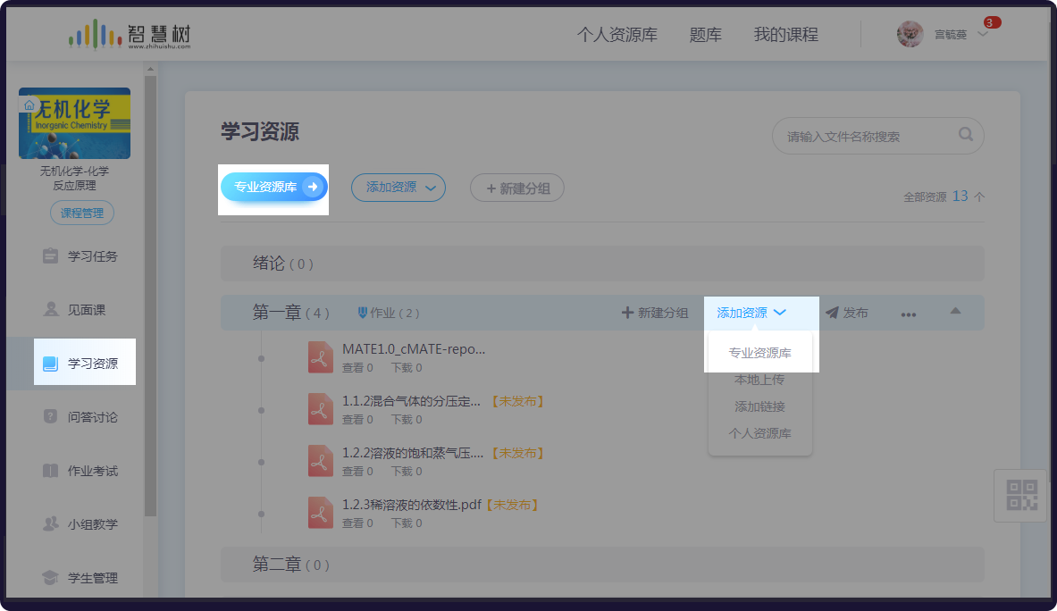

第二步，选择适合自己课程的视频资源，：点击【专业资源库】按钮，进入专业资源库引用页面。勾选视频内容，可以将视频加入资源包；
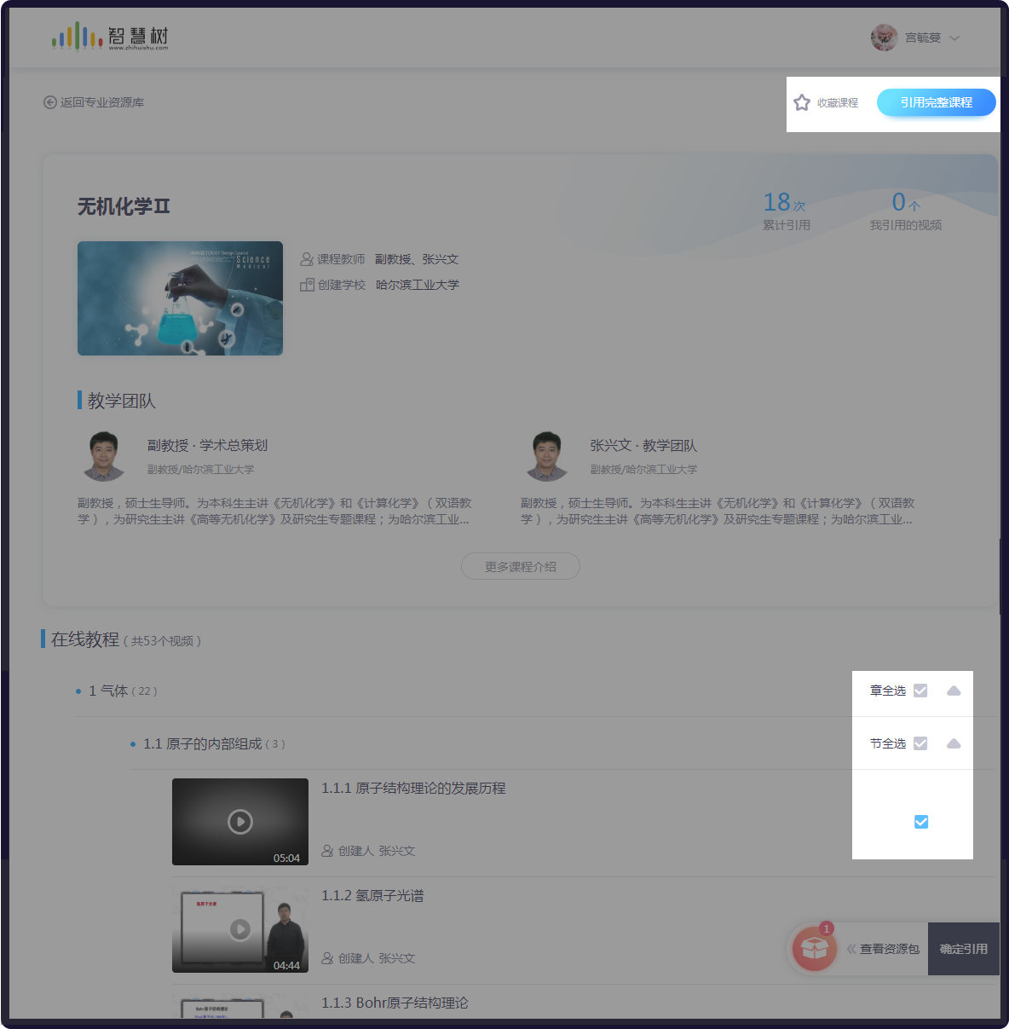

第三步，确认引用课程资源，做为自己的课程内容：点击右下角橙色【资源包】按钮可查看已选择的内容，点击【确定引用】按钮，即可将视频引用至课程学习资源内。引入后，需要发布资源，学生才能开始在线学习。
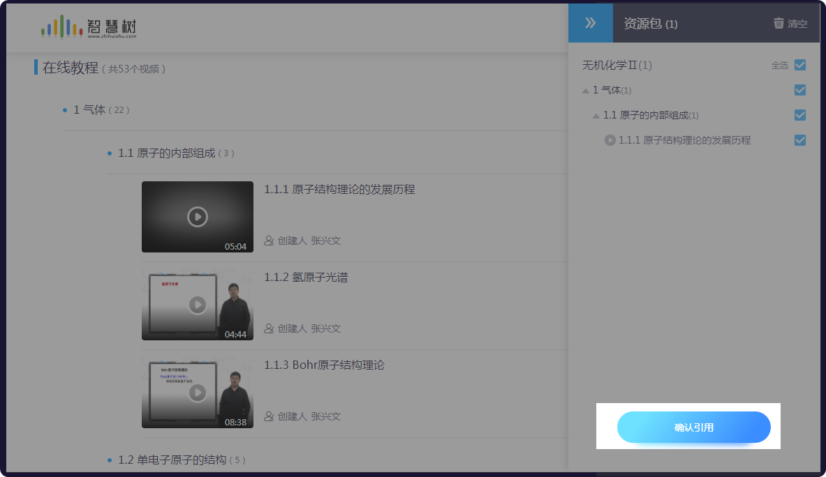

想了解更多功能详细信息，请访问：http://doc.livecourse.com/thelp/

